 **ООО «Авангард-Сервис»**

ИНН: 5948045604, КПП: 594801001, ОГРН: 1135948002607

614500, Пермский район, Шоссе Космонавтов, 316а

р/с: 40702810933100031047 ОАО АКБ «АВАНГАРД»

БИК: 044525201, к/с: 30101810000000000201

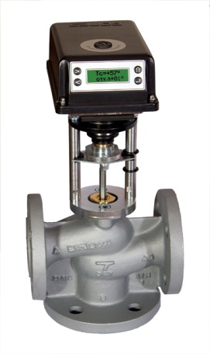Коммерческое предложение

 Механизмы электрические прямоходные ВЭП-2ХХ (далее - ЭИМ) предназначены для управления регулирующей арматурой по командам устройств автоматики, а также для использования, совместно с регулирующей арматурой, в составе систем управления технологическими процессами в качестве регуляторов температуры или давления непрямого действия.

-шаговый двигатель;   
- микропроцессорная плата управления;   
 - электронная защита от перегрузки;

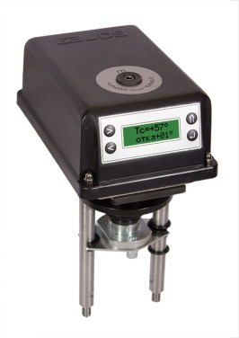- энергонезависимая память;   
- таймер;   
- встроенный ПИД-регулятор;   
- управление : -трехпозиционное (беспотенциальный  контакт, открытый коллектор),  аналоговое (4-20 мА, 0-10В, 2-10В);   
- датчик положения (4-20 мА);   
- три канала измерения температуры;   
- два канала для датчиков давления с сигналом 4-20 мА;   
- панель управления с ЖКИ дисплеем;   
- интерфейс RS 485;   
- протокол Modbus RTU.

Отличительной особенностью ЭИМ  является наличие микропроцессорной платы управления и встроенной клавиатуры с табло индикации, позволяющих пользователю задавать с клавиатуры ЭИМ требуемый режим работы, а также контролировать его исполнение. Для использования ЭИМ в составе автоматизированных систем управления технологическими процессами предусмотрен  интерфейс RS-485, протокол Modbus RTU

ЭИМ выпускается в трех основных исполнениях:   
   - ВЭП-22Х для использования совместно с регулирующими клапанами и датчиками температуры в качестве регуляторов температуры непрямого действия, например для регулирования систем горячего водоснабжения или отопления;   
   - ВЭП-23Х для использования в качестве интеллектуального ЭИМ;   
   - ВЭП-24Х для использования совместно с регулирующими клапанами и датчиками с токовым выходом 4-20 мА в качестве регуляторов давления или перепада давления непрямого действия.